МГТУ имени Н. Э. Баумана

Базовые компоненты интернет технологий

Отчет по лабораторной работе №7

Мелисов Арсен Ермекович

Группа ИУ5-31Б

24 декабря 2018 г.

Москва

2018

Задание

Разработать программу, реализующую работу с LINQ to Objects. В качестве примера используйте проект «SimpleLINQ» из примера «Введение в LINQ».

- Программа должна быть разработана в виде консольного приложения на языке С#

- Создайте класс «Сотрудник», содержащий поля:

  - ID записи о сотруднике

  - Фамилия сотрудника

  - ID записи об отделе

- Создайте класс «Отдел», содержащий поля:

  - ID записи об отделе

  - Наименование отдела

- Предполагая, что «Отдел» и «Сотрудник» связаны соотношением один-ко-многим, разработайте следующие запросы:

  - Выведите список всех сотрудников и отделов, отсортированный по отделам

  - Выведите список всех сотрудников, у которых фамилия начинается с буквы «А»

  - Выведите список всех отделов и количество сотрудников в каждом отделе

  - Выведите список отделов, в которых у всех сотрудников фамилия начинается с буквы «А»

  - Выведите список отделов, в которых хотя бы у одного сотрудника фамилия начинается с буквы «А»

- Создайте класс «Сотрудники отдела», содержащий поля:

  - ID записи о сотруднике

  - ID записи об отделе

- Предполагая, что «Отдел» и «Сотрудник» связаны соотношением много-ко-многим с использованием класса «Сотрудники отдела» разработайте следующие запросы:

  - Выведите список всех отделов и список сотрудников в каждом отделе

  - Выведите список всех отделов и количество сотрудников в каждом отделе

Код

Program.cs

- using System;

- using System.Collections.Generic;

- using System.ComponentModel.Design;

4 using System.Linq;

5

- namespace Lab_7

- {

8

9

10

11

12

13

14

15

16

17

18

19

20

21

22

class Program

{

static void Main(string[] args)

{

var departments = new List<Department>

{

new Department(1, "Бухгалтерия"),

new Department(2, "Маркетинговый отдел"),

new Department(3, "Финансовый отдел"),

new Department(4, "Отдел управления поставками"), new Department(5, "Отдел технической поддержки"),
new Department(6, "Отдел разработки программного обеспечения"), new Department(7, "Отдел тестирования")
};

23

24

25

26

27

28

29

30

31

32

33

34

35

36

37

38

39

40

var employees = new List<Employee>

{

new Employee(1, "Кочетков", 6),

new Employee(2, "Белкина", 6),

new Employee(3, "Дехтеров", 7),

new Employee(4, "Крюков", 5),

new Employee(5, "Хрюков", 1),

new Employee(6, "Канюков", 3),

new Employee(7, "Бадышев", 1),

new Employee(8, "Антонова", 1),

new Employee(9, "Симонов", 4),

new Employee(10, "Сифонов", 3),

new Employee(11, "Котов", 7),

new Employee(12, "Датов", 5),

new Employee(13, "Аверин", 2),

new Employee(14, "Агатов", 2)

};

41 | Console.WriteLine("Выведите список всех сотрудников и отделов, отсортированный
 | ,!по отделам");
42
43 | var list1 =
44 | from employee in employees
45 | join department in departments on employee.DepartmentID equals
 | ,!department.ID
46 | orderby department.Name

47

48

49

50

51

52

53

54

55

56

57
select new

{

employee.Surname,

DepartmentName = department.Name

};

foreach (var item in list1)

{

Console.WriteLine(item);

}

58 | Console.WriteLine();
59 | Console.WriteLine("Выведите список всех сотрудников, у которых фамилия
 | ,!начинается с буквы «А»");
60

61

62

63

64

65

var list2 =

from employee in employees

where employee.Surname[0] == 'А'

select employee;

66

67

68

69

70

foreach (var item in list2)

{

Console.WriteLine(item);

}

71 | Console.WriteLine();
72 | Console.WriteLine("Выведите список всех отделов и количество сотрудников в
 | ,!каждом отделе");
73
74 | var list3 =
75 | from department in departments
76 | join employee in employees on department.ID equals employee.DepartmentID
 | ,!into employeesOnDepartment
77 | select new
78 | {
79 | DepartmentID = department.ID,
80 | DepartmentName = department.Name,
81 | CountOfEmployees = employeesOnDepartment.Count()
82 | };
83
84

85

86

87

88

89

foreach (var item in list3)

{

Console.WriteLine(item);

}

90 | Console.WriteLine();
91 | Console.WriteLine("Выведите список отделов, в которых у всех сотрудников
 | ,!фамилия начинается с буквы «А»");
92

93

94

var list4 =

from department in departments

95 | join employee in employees on department.ID equals employee.DepartmentID
 | ,!into employeesOnDepartment
96 | where employeesOnDepartment.All(employee => employee.Surname[0] == 'А')
97 | select department;
98

99

100

101

102

103

foreach (var item in list4)

{

Console.WriteLine(item);

}

104 | Console.WriteLine();
105 | Console.WriteLine("Выведите список отделов, " +
106 | "в которых хотя бы у одного сотрудника фамилия начинается с
 | ,!буквы «А»");
107
108
109 | var list5 =
110 | from department in departments
111 | join employee in employees on department.ID equals employee.DepartmentID
 | ,!into employeesOnDepartment
112 | where employeesOnDepartment.Any(employee => employee.Surname[0] == 'А')
113 | select department;
114

115

116

117

118

119

foreach (var item in list5)

{

Console.WriteLine(item);

}

120

121

122

123

124

125

126

127

128

129

130

131

132

133

134

135

136

137

138

139

140

141

142

143

Console.WriteLine();

var departmentEmployees = new List<DepartmentEmployees>

{

new DepartmentEmployees(5, 3),

new DepartmentEmployees(5, 1),

new DepartmentEmployees(5, 3),

new DepartmentEmployees(7, 5),

new DepartmentEmployees(3, 2),

new DepartmentEmployees(6, 7),

new DepartmentEmployees(6, 7),

new DepartmentEmployees(6, 7),

new DepartmentEmployees(7, 5),

new DepartmentEmployees(7, 2),

new DepartmentEmployees(5, 1),

new DepartmentEmployees(4, 6),

new DepartmentEmployees(4, 5),

new DepartmentEmployees(1, 4),

new DepartmentEmployees(2, 3),

new DepartmentEmployees(3, 3),

new DepartmentEmployees(11, 2),

new DepartmentEmployees(14, 5),

new DepartmentEmployees(12, 4),

new DepartmentEmployees(4, 7),

144

145

146

147

148

149

150

151

152

153

154
new DepartmentEmployees(3, 5),

new DepartmentEmployees(9, 2),

new DepartmentEmployees(9, 4),

new DepartmentEmployees(10, 6),

new DepartmentEmployees(12, 4),

new DepartmentEmployees(7, 2),

new DepartmentEmployees(1, 1),

new DepartmentEmployees(2, 1),

new DepartmentEmployees(12, 5)

};

155 | Console.WriteLine("Выведите список всех отделов и список сотрудников в каждом
 | ,!отделе");
156
157 | var list6 =
158 | from departmentEmployee in departmentEmployees
159 | group departmentEmployees by departmentEmployee.DepartmentID into deps
160 | select new
161 | {
162 | Department = departments.Single(dep => dep.ID == deps.Key),
163 | Employees = string.Join(", ", employees.FindAll(employee =>
 | ,!employee.DepartmentID == deps.Key))
164 | };
165

166

167

168

169

170

foreach (var item in list6)

{

Console.WriteLine(item);

}

171 | Console.WriteLine();
172 | Console.WriteLine("Выведите список всех отделов и количество сотрудников в
 | ,!каждом отделе");
173

174

175

176

177

178

179

180

var list7 =

from departmentEmployee in departmentEmployees

group departmentEmployees by departmentEmployee.DepartmentID into deps select new
{

Department = departments.Single(dep => dep.ID == deps.Key), EmployeesCount = employees.FindAll(employee => employee.DepartmentID

 | ,!== deps.Key).Count
181 | };
182
183 | foreach (var item in list7)
184 | {
185 | Console.WriteLine(item);
186 | }

- }

- }

- }

Employee.cs

- namespace Lab_7

- {

3

4

5

6

7

8

public class Employee

{

public int ID;

public string Surname;

public int DepartmentID;

9

10

11

12

13

14

15

public Employee(int id, string surname, int departmentId)

{

ID = id;

Surname = surname;

DepartmentID = departmentId;

}

- public override string ToString()

- {

18 | return string.Format("{{ Employee ID: {0}, Surname: {1}, DepartmentID: {2}
 | ,!}}", ID, Surname, DepartmentID);
- }

- }

- }

Department.cs

- namespace Lab_7

- {

3

4

5

6

public class Department

{

public int ID;

public string Name;

7

8

9

10

11

12

13

public Department(int id, string name)

{

ID = id;

Name = name;

}

- public override string ToString()

- {

16 return string.Format("{{ Department ID: {0}, Name: {1} }}", ID, Name);

- }

- }

- }

DepartmentEmployees.cs

- namespace Lab_7

- {

3

4

5

6

public class DepartmentEmployees

{

public int EmployeeID;

public int DepartmentID;

7

8

9

10

11

12

13

public DepartmentEmployees(int employeeId, int departmentId)

{

EmployeeID = employeeId;

DepartmentID = departmentId;

}

- public override string ToString()

- {

16 | return string.Format("{{ | DepartmentEmployees EmployeeID: {0}, DepartmentID:
 | ,!{1} }}", EmployeeID, | DepartmentID);
- }

- }

- }

Тесты
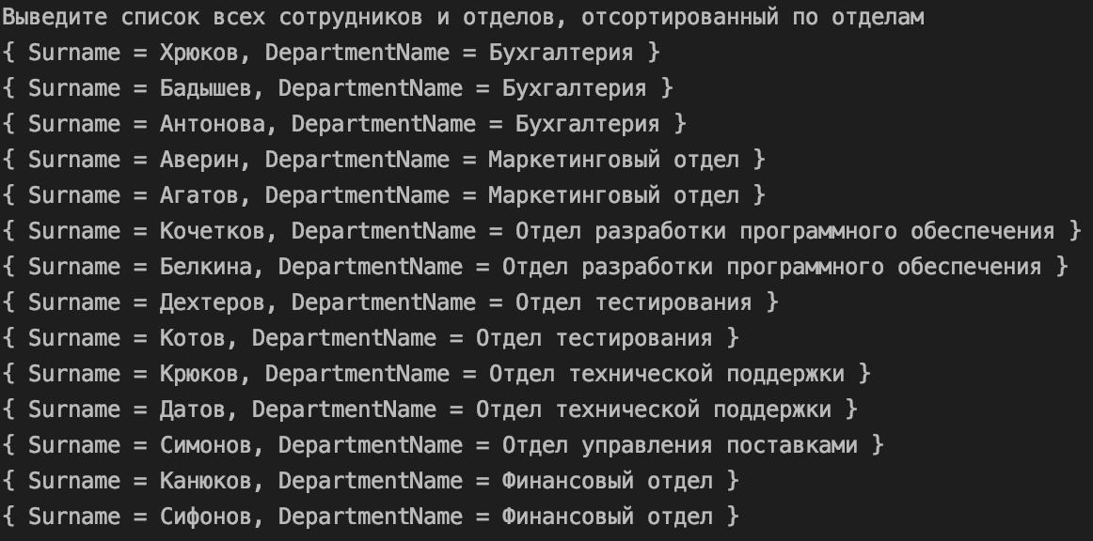

Рис. 1: Список всех сотрудников и отделов, отсортированный по отделам
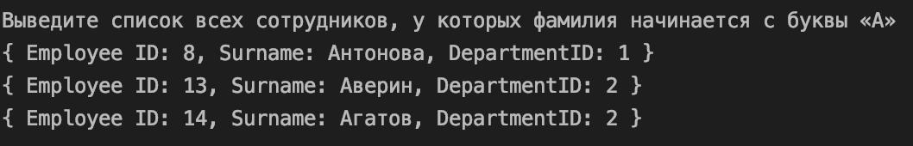

Рис. 2: Список всех сотрудников, у которых фамилия начинается с буквы «А»

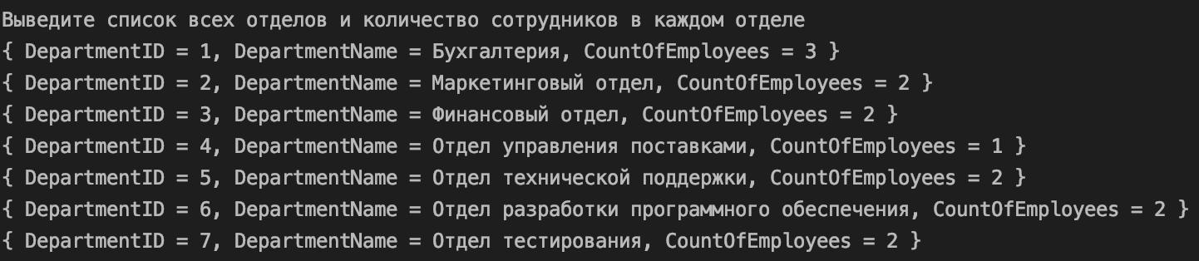

Рис. 3: Список всех отделов и количество сотрудников в каждом отделе

Рис. 4: Список отделов, в которых у всех сотрудников фамилия начинается с буквы «А»

Рис. 5: Список отделов, в которых хотя бы у одного сотрудника фамилия начинается с буквы «А»
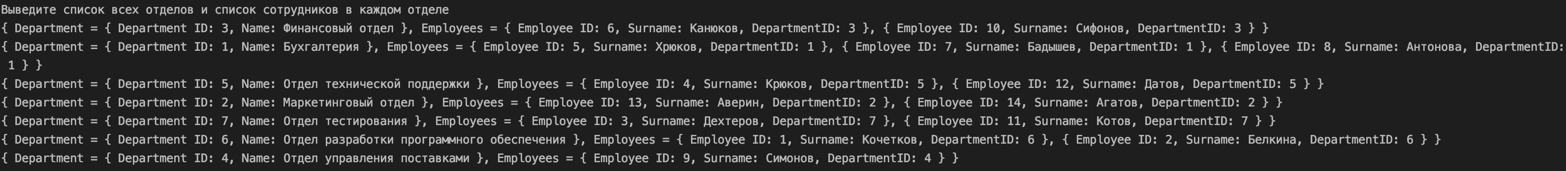

Рис. 6: Список всех отделов и список сотрудников в каждом отделе
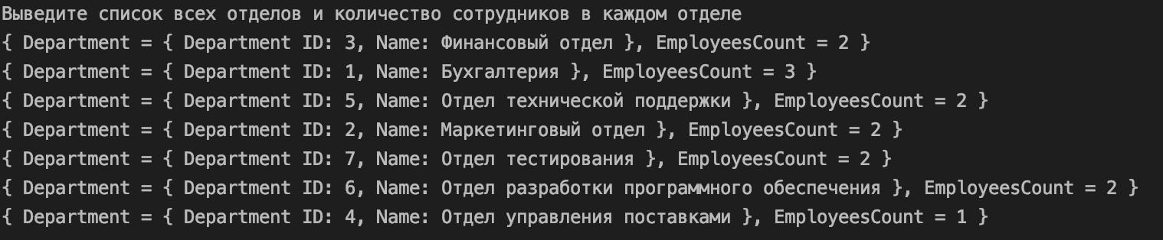

Рис. 7: Список всех отделов и количество сотрудников в каждом отделе

